Лабораторная работа №4
СХЕМЫ ВКЛЮЧЕНИЯ УНИПОЛЯРНОГО ТРАНЗИСТОРА
Цель работы: изучить основные свойства схем включения униполярного транзистора с ОС, с ОИ и ОЗ. Исследовать их переключательные и передаточные характеристики.

Ход работы
Тип транзистора: N_{тр} = MOD₂₅ (N_{группы} +N_{бригады} +2 = MOD₂₅ (25+1+2) =3
Резисторы: R_{c} = 500*(INT(N_{бригады} /N_{группы} +1)) = 500(INT(1/25+1)) = =500 (Ом)
R_{и} = 100*(INT(N_{бригады} /N_{группы} +2)) = 100*(INT(1/25+2)) = =200 (Ом)

1. Схема с ОИ
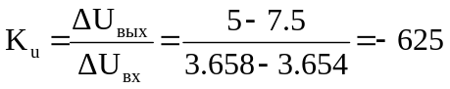

2. Схема с ОС
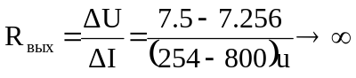
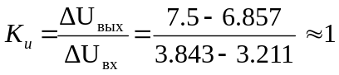

3. Схема с ОЗ
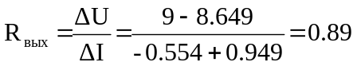
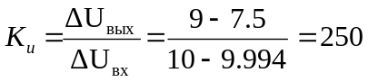
Вывод

